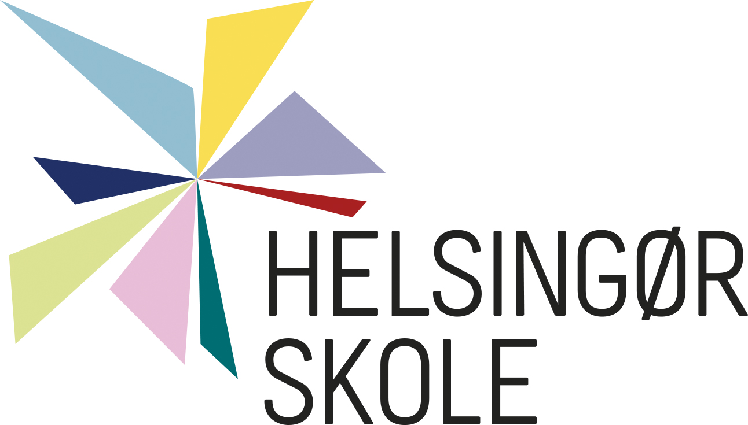
Gefionsvej 93
3000 Helsingør

T 4928 2800
E gu@helsingor.dk
W helsingorskole.dk

EAN-nr: 5790001126612
Dato: 11. maj 2022

Aflyst høring vedr. Kommissorium for analyse af segregerede elever - udgifter og indsatse

Skolebestyrelsen har på ordinært møde den 11. maj, drøftet dette punkt, da materialet blev sendt ud til skolebestyrelsen inden påske.
Skolebestyrelsen finder det kritisabelt, at høringsmaterialet trækkes tilbage, og bakker op om A-MED’s svar.

A-MED finder det problematisk, at høringsmaterialet trækkes tilbage med baggrund i, at Byrådet skal behandle sagen samme dag, altså den 2. maj. Dette fordi A-MED oplever, at den demokratiske proces bliver tilsidesat. I mailen som blev sendt til skolerne den 2. maj fremgår bl.a. følgende:

”Vi beklager at måtte trække høringen af Kommissoriet for analyse af segregerede elever – udgifter og indsatser, tilbage. Det skyldes, at Byrådet behandler sagen allerede på mødet i dag den 2. maj”.

8. april modtog skolerne en mail om at ”Udtalelser og høringssvar forelægges herefter Børne- og Uddannelsesudvalget, Udtalelser og høringssvarene om de to kommissorier vil samtidig indgå i en eventuel sag til Byrådet”.

Segregerede elever, herunder udgifter og indsatser, er et væsentligt tema for skolerne, og et tema som A-MED de seneste år har haft med i den årlige arbejdsmiljødrøftelse, som et helt særligt tema. Ligeledes har tre af vores fire skoler haft besøg af Arbejdstilsynets de seneste år, hvor netop inklusion har været et kritisk punkt. Det er et området vi bøvler med, og som A-MED mener er et væsentligt kommunalt problem, hvor stemmerne fra os som arbejder med inklusion i det daglige, har noget relevant på hjertet.

Venlig

Helle Schakinger Seema Wrisberg Kari Jørgensen
Næstformand for A-MED Formand for Skolebestyrelsen Skoleleder og formand for A-MED

